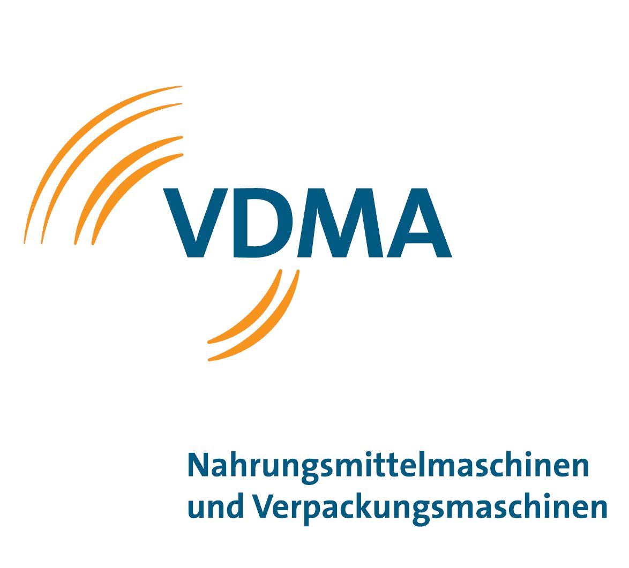

### Presseinformation

Kontakt

Telefon

E-Mail

Datum

Margret Menzel

+49 69 66 03-1897

[margret.menzel@vdma.org](mailto:margret.menzel@vdma.org)

26.09.2024

r 2015

Internationaler Tag der Aufmerksamkeit für Lebensmittelverluste und -verschwendung

**Effiziente Technologien: Wie der Nahrungsmittel-maschinen- und Verpackungsmaschinenbau Lebensmittelverschwendung reduziert**

**Frankfurt, 26. September 2024** – Die Generalversammlung der Vereinten Nationen hat den 29. September zum Internationalen Tag der Aufmerksamkeit für Lebensmittelverluste und -verschwendung (IDAFLW) erklärt.

Bei der Reduzierung von Lebensmittelverlusten spielt der Nahrungsmittelmaschinen- und Verpackungsmaschinenbau eine entscheidende Rolle. Fortschrittliche Verfahren in der Lebensmittelverarbeitung sowie innovative Verpackungstechnologien machen Lebensmittel länger haltbar und schützen sie vor Verderb.

**Lebensmittelverschwendung: Ein globales Problem**

Nach Angaben der Vereinten Nationen werden weltweit jährlich etwa 1,05 Milliarden Tonnen Lebensmittel verschwendet, was etwa 19 Prozent aller verfügbaren Lebensmittel ausmacht. Gleichzeitig leiden rund 783 Millionen Menschen an Hunger, was fast einem Zehntel der Weltbevölkerung entspricht. Lebensmittelverschwendung belastet nicht nur die Umwelt durch den unnötigen Verbrauch von Ressourcen wie Wasser, Energie und Land, sondern trägt auch erheblich zum Klimawandel bei, da auf Deponien entsorgte Lebensmittel das starke Treibhausgas Methan freisetzen. Der Aktionstag am 29. September ist ein dringender Aufruf, Maßnahmen zur Verringerung von Lebensmittelverlusten zu ergreifen. Neben Klimaaspekten hat die Reduzierung von Lebensmittelverschwendung auch wirtschaftliche Vorteile für Haushalte und Unternehmen, insbesondere vor dem Hintergrund der steigenden Lebensmittelpreise.

Der Einsatz moderner Nahrungsmittelverarbeitungs- und Verpackungstechnologien macht Lebensmittel sicher und haltbar. Dadurch können Lebensmittelverluste reduziert werden. Neben der Haltbarkeit und Sicherheit der Lebensmittel ist auch die Nachhaltigkeit der Verpackungen ein wichtiges Thema. Innovative und umweltfreundliche Verpackungslösungen tragen dazu bei, die Umweltbelastung zu reduzieren und Ressourcen zu schonen.

**Verarbeitungstechnologien zur Verlängerung der Haltbarkeit**

Die Technologien und Verfahren im Nahrungsmittelmaschinenbau sind vielfältig und effektiv. Durch Erhitzungsverfahren wie Pasteurisierung, Sterilisierung und Ultrahocherhitzen werden schädliche Mikroorganismen abgetötet, was die Haltbarkeit der Lebensmittel erheblich verlängert. Kühl- und Gefriertechnologien tragen ebenfalls dazu bei, Lebensmittel frisch zu halten und ihre Haltbarkeit zu verlängern. Trocknungsverfahren wie Lufttrocknen, Dörren und Gefriertrocknen entziehen den Lebensmitteln Wasser, wodurch das Wachstum von Mikroorganismen verhindert wird. Filtrationstechniken machen Lebensmittel keimfrei, während Fermentation natürliche Prozesse nutzt, um Lebensmittel haltbar und oft auch gesünder zu machen. Traditionelle Methoden wie Pökeln, Räuchern, Zuckern und Verdampfen sowie moderne Hochdruckverfahren zur Deaktivierung von Mikroorganismen ohne Hitze ergänzen das Spektrum der Haltbarmachungstechnologien.

**Hygiene und Lebensmittelsicherheit: Keine Kompromisse**

Für die Nahrungsmittelproduktion gelten weltweit die strengsten Gesetze und Vorschriften. Zu Recht. Hygiene, Produktsicherheit und Qualität haben bei der Verarbeitung und Verpackung von Lebensmitteln oberste Priorität. Hier gibt es keine Kompromisse. Der Gesundheitsschutz der Verbraucher und eine gleichbleibende Produktqualität müssen immer sichergestellt sein und es muss gewährleistet werden, dass schwerwiegende gesundheitliche Auswirkungen durch Verunreinigungen oder gar Kontamination ausgeschlossen sind. Auch dazu leistet der Nahrungsmittel- und Verpackungsmaschinenbau einen erheblichen Beitrag. Er liefert dafür nicht nur die „Hardware“, d.h. hygiene-gerecht konstruierte Maschinen, die leicht zu reinigen sind, sondern bietet den Kunden ganzheitliche Lösungen für die hygienische Produktion. Dies ist ein entscheidender Beitrag zur Reduzierung von Lebensmittelverschwendung, da sichere und haltbare Lebensmittel weniger wahrscheinlich weggeworfen werden.

**Verpackungstechnologien für mehr Haltbarkeit, Frische und Sicherheit**

Verpackungen spielen eine ebenso wichtige Rolle bei der Reduzierung von Lebensmittelverschwendung. Sie schützen die Lebensmittel, machen sie haltbar und halten sie länger frisch. Außerdem gewährleisten sie einen sicheren Transport und eine sichere Lagerung. Vakuumverpackungen verhindern beispielsweise das Wachstum von Mikroorganismen, während bei Verpackungen unter Schutzatmosphäre Gase verwendet werden, die das Verderben der Lebensmittel verzögern. Verpackungen unter Lichtausschluss schützen vor lichtempfindlichen Reaktionen, und Umverpackungen bieten zusätzlichen Schutz und eine bessere Handhabung für Transport und Lagerung.

**Nachhaltigkeit und Umweltschutz im Fokus**

Umwelt und Nachhaltigkeitserwägungen sind für Konsumenten, Lebensmittelhersteller und Maschinenlieferanten gleichermaßen Grundsatzfragen. Technisch werden bereits viele Lösungen angeboten, die dabei helfen, Energie, Wasser und Rohstoffe effizient einzusetzen und einzusparen. Energieeffiziente Antriebe, optimaler Drucklufteinsatz, verringerter Wasserverbrauch bei der Getränke- und Nahrungsmittelherstellung, Wasserrecycling, die Nutzung von Prozesswärme – das alles und viel mehr beeinflusst die Energiebilanz positiv und senkt die Produktionskosten.

Bei den Verpackungen stehen Materialeinsparungen und alternative Packstoffe im Vordergrund. Ob Metalldose, Kunststoff oder Glasverpackung: Alles wird leichter und das bei gleicher oder besserer Verpackungsleistung und Stabilität. Diese Gewichtsreduzierung, z.B. durch den Einsatz von Monomaterialien bei Kunststoffverpackungen, spart Rohstoffe und Energie, optimiert das Handling und senkt die Tranksportkosten. Ein weiterer Ansatz ist der Einsatz nachwachsender Rohstoffe zur Herstellung von Packmitteln wie z.B. von faserbasierten Verpackungen. Schließlich gewinnt die Recyclingfähigkeit der Verpackungen eine zunehmende Rolle.

So leistet der deutsche Nahrungsmittelmaschinen- und Verpackungsmaschinenbau mit seinen maßgeschneiderten Hochleistungstechnologien für eine sichere Lebensmittelproduktion und Verpackung einen wichtigen Beitrag zur Reduzierung von Lebensmittelverschwendung. Und das nachhaltig.

**VDMA Fachverband Nahrungsmittelmaschinen und Verpackungsmaschinen**

Der Fachverband Nahrungsmittelmaschinen und Verpackungsmaschinen ist einer der größten von insgesamt 38 Geschäftszweigen im VDMA und steht für eine sehr heterogene Branche: Seine rund 330 Mitgliedsunternehmen sind Hersteller von Bäckereimaschinen, Prozesstechnik für Fleisch- und Proteinverarbeitung, Maschinen zur Getränkeherstellung, Molkereitechnik, Süßwarenmaschinen, Maschinen und Anlagen für die Verarbeitung von pflanzlichen Rohstoffen, Verpackungsmaschinen sowie Maschinen und Anlagen zur Herstellung von pharmazeutischen und kosmetischen Produkten. Die vorwiegend mittelständisch geprägten Unternehmen stehen zusammen für über 80 Prozent des Branchenumsatzes.

Dienstleistung, Interessenvertretung und Netzwerk sind die Säulen der Arbeit des Fachverbandes. Wir beraten und unterstützen unsere Mitglieder bei wirtschaftlichen und technischen Themen.

[**https://www.vdma.org/nahrungsmittelmaschinen-verpackungsmaschinen**](https://www.vdma.org/nahrungsmittelmaschinen-verpackungsmaschinen)